BÀI 1
HỆ THỐNG QUẢN LÝ THƯ VIỆN
TỪ PHÂN TÍCH YÊU CẦU - UML - CSDL - GIAO DIỆN - ĐẾN CODE C# WINFORMS 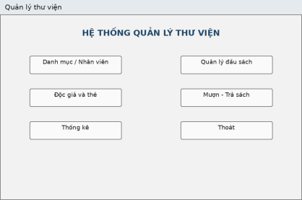Giao diện tổng thể dự kiến của hệ thống
Họ và tên: .Bùi Ngô Quang Lý............. | MSSV: 1250080112.............................
Lớp: 12_ĐH_CNPM2............................... | Ngày: 18/09/2026

Mục tiêu của bài tập là để sinh viên đi trọn chu trình từ mô tả nghiệp vụ đến một ứng dụng Windows Forms C# có cơ sở dữ liệu, thay vì tách rời phần phân tích thiết kế và phần lập trình.
1. MỤC TIÊU VÀ SẢN PHẨM ĐẦU RA
✓ Khảo sát và phân loại nghiệp vụ theo đầu vào - xử lý - kết xuất; lưu trữ - tra cứu - tính toán - thống kê.
✓ Lập bảng yêu cầu chức năng nghiệp vụ, bảng quy định/công thức và các biểu mẫu dữ liệu liên quan.
✓ Xác định Actor, Use Case, mô tả Use Case theo Basic Flow / Alternative Flow / Exception Flow.
✓ Thiết kế Class Diagram, ERD, Activity Diagram có swimlane, Sequence Diagram và sơ đồ hệ thống Form.
✓ Thiết kế Screen theo mẫu: Overview - Screen Image - Screen Items - Event/Validation.
✓ Cài đặt SQL Server LocalDB, ADO.NET, lớp Service, giao diện WinForms và các nghiệp vụ mượn - trả - phạt - thống kê.
✓ Kiểm thử các Business Rule trước khi hoàn thiện bài nộp.
Sản phẩm nộp bài
01 báo cáo Word; 01 mô hình UML; 01 workbook đặc tả Use Case + Screen Design; 01 script SQL; ảnh chụp kết quả chạy và bảng test case.

2. MÔ TẢ BÀI TOÁN
Một thư viện cần tin học hóa khâu quản lý thông tin sách và việc mượn trả sách.
Thư viện có nhiều nhân viên làm việc như thủ thư, nhân viên quản lý sách. Thông tin nhân viên được phân biệt bằng mã nhân viên, họ, tên, phái, ngày sinh, chức vụ và số điện thoại.
Mỗi đầu sách có mã đầu sách, tên sách, năm xuất bản, số lượng hiện có; các đầu sách được chia theo thể loại. Một thể loại có nhiều đầu sách nhưng một đầu sách chỉ thuộc một thể loại. Một cuốn sách do một nhà xuất bản xuất bản; nhà xuất bản được lưu bằng mã xuất bản, địa chỉ và số điện thoại.
Độc giả muốn mượn sách phải có thẻ thư viện. Độc giả cung cấp họ tên, ngày sinh, phái, số điện thoại, địa chỉ, email và ảnh 3x4. Thẻ ghi ngày cấp và hạn sử dụng. Tại một thời điểm độc giả chỉ có một thẻ có giá trị; thẻ hết hạn có thể được gia hạn hoặc cấp mới. Độc giả đóng lệ phí theo năm; thẻ quá hạn hoặc chưa đóng lệ phí thì không có giá trị.
Khi mượn, thủ thư kiểm tra thẻ, sách và số lượng. Nếu hợp lệ thì lập phiếu mượn có ngày mượn và ngày trả. Một độc giả được mượn tối đa 3 cuốn sách khác nhau về nhà; nếu còn sách quá hạn chưa trả thì không được mượn thêm. Trong một phiếu không được mượn hai sách cùng một đầu sách.
Khi trả sách, thủ thư kiểm tra tình trạng và ngày trả. Nếu trễ hạn, mất sách hoặc rách/hư hỏng thì lập phiếu phạt ghi ngày phạt, lý do, phí phạt cho từng cuốn và nhân viên lập phiếu. Hàng tháng thủ thư thống kê sách mượn, mất, hư hỏng và quá hạn.
Lưu ý:
Bài toán không nêu công thức tính tiền phạt, không nêu tuổi tối thiểu làm thẻ, không nêu tên nhà xuất bản và không nêu cơ chế đăng nhập. Vì vậy khi thiết kế và cài đặt có thể thêm vào trong tài liệu mẫu thành quy định nghiệp vụ của bài này.

3. KHẢO SÁT HIỆN TRẠNG VÀ XÁC ĐỊNH YÊU CẦU
3.1. Đầu vào - xử lý - kết xuất
Nghiệp vụ | Thông tin đầu vào | Quá trình xử lý | Thông tin kết xuất
Cấp thẻ | Thông tin độc giả, ảnh 3x4, ngày cấp, hạn sử dụng, tình trạng lệ phí | Kiểm tra dữ liệu; bảo đảm một thẻ có giá trị tại một thời điểm | Thông tin thẻ /  thông báo từ chối
Mượn sách | Thẻ, độc giả, danh sách đầu sách, ngày mượn, ngày hẹn trả | Kiểm tra thẻ, lệ phí, quá hạn, số lượng đang  mượn, tồn kho, trùng đầu sách | Phiếu mượn và  giảm số lượng hiện có
Trả sách | Chi tiết đang mượn, ngày trả, tình trạng sách | So sánh ngày hẹn trả; xác định trễ/mất/hư; cập nhật trạng thái | Ghi nhận trả; phiếu phạt nếu cần

Huynh Kòm – Học để chiến – Học để kiếm cơm – Học để nuôi ta & nuôi bồ (không sợ sừng vì đã có nón bảo hiểm che)Trang 3
Nghiệp vụ | Thông tin đầu vào | Quá trình xử lý | Thông tin kết xuất
Quản lý sách | Mã, tên, năm XB, số lượng, thể loại, NXB | Thêm/sửa/xóa/tìm kiếm; kiểm tra FK và số lượng | Danh sách đầu  sách
Thống kê | Khoảng thời gian | Tổng hợp  mượn/mất/hư/quá  hạn/phạt | Bảng thống kê và danh sách phiếu phạt

3.2. Phân loại nghiệp vụ
Bộ  phận/Actor | Công việc | Loại công việc | Quy định liên quan | Biểu mẫu/Kết  quả
Thủ thư | Cấp/gia hạn thẻ | Lưu trữ | BR01-BR03 | Thẻ độc giả
Thủ thư | Cho mượn sách | Lưu trữ | BR04-BR08 | Phiếu mượn
Thủ thư | Nhận trả sách | Lưu trữ | BR09-BR10 | Phiếu mượn/chi tiết
Thủ thư | Lập phiếu phạt | Lưu trữ/Tính toán | BR09-BR10 | Phiếu phạt
Thủ thư | Thống kê hàng tháng | Kết xuất | BR11 | Báo cáo
NV quản lý sách | Quản lý đầu sách | Lưu trữ/Tra cứu | BR12-BR13 | Danh sách sách
NV quản lý sách | Quản lý thể loại/NXB | Lưu trữ | Quan hệ 1-N | Danh mục
Độc giả | Yêu cầu mượn/trả/cấp thẻ | Nghiệp vụ tương tác | Theo các quy định trên | Yêu cầu được tiếp nhận

3.3. Bảng quy định / Business Rules
Mã | Quy định | Nguồn/ghi chú
BR01 | Độc giả phải có thẻ thư viện để mượn sách. | Đề gốc
BR02 | Tại một thời điểm độc giả chỉ có một thẻ có giá trị sử dụng. | Đề gốc
BR03 | Thẻ quá hạn hoặc chưa đóng lệ phí năm thì không có giá trị. | Đề gốc
BR04 | Một độc giả được mượn tối đa 3 cuốn sách khác nhau về nhà. | Đề gốc
BR05 | Nếu còn sách quá hạn chưa trả thì không được mượn thêm. | Đề gốc

Mã | Quy định | Nguồn/ghi chú
BR06 | Trong một phiếu không được mượn hai sách cùng một đầu sách. | Đề gốc
BR07 | Chỉ cho mượn khi đầu sách còn số lượng hiện có. | Suy ra trực tiếp từ bước kiểm tra  sách/số lượng
BR08 | Ngày hẹn trả không được trước ngày mượn. | Ràng buộc cài đặt để bảo đảm nhất quán thời gian
BR09 | Trả trễ, mất hoặc rách/hư hỏng phải lập phiếu phạt. | Đề gốc
BR10 | Phiếu phạt ghi ngày phạt, lý do, phí cụ thể từng cuốn và nhân viên lập. | Đề gốc
BR11 | Thống kê định kỳ các nhóm sách mượn, mất, hư hỏng, quá hạn. | Đề gốc
BR12 | Một đầu sách thuộc đúng một thể loại. | Đề gốc
BR13 | Một đầu sách gắn với một nhà xuất bản. | Đề gốc

4. PHÂN TÍCH
4.1. Actor và Use Case tổng quát
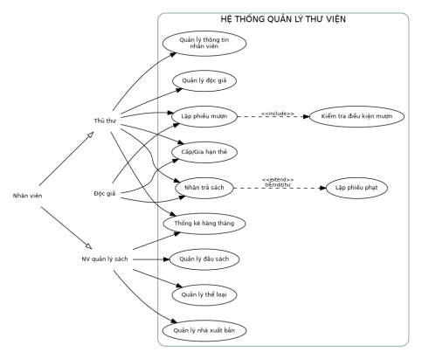Hình 1. Use Case Diagram tổng quát
Actor Nhân viên được chuyên biệt thành Thủ thư và Nhân viên quản lý sách. Độc giả là Actor ngoài hệ thống. Việc gắn Use Case "Quản lý thông tin nhân viên" cho Thủ thư là một quy ước triển khai để hoàn thành yêu cầu quản lý thực thể; đề gốc không chỉ rõ ai chịu trách nhiệm cập nhật nhân viên.
4.2. Đặc tả Use Case UC_QLTV_003 - Mượn sách
Trường | Nội dung
Use Case Number | UC_QLTV_003
Use Case Name | Mượn sách
Actor(s) | Thủ thư, Độc giả
Description | Kiểm tra điều kiện và lập phiếu mượn cho 1-3 đầu sách khác nhau.
Preconditions | Độc giả tồn tại; đầu sách đã được khai báo; có nhân viên lập phiếu.

Trường |  | Nội dung
Trigger |  | Thủ thư chọn chức năng lập phiếu mượn.
Post Conditions |  | Phiếu mượn và chi tiết được lưu; tồn kho giảm đúng số sách được mượn, hoặc toàn bộ giao dịch bị hủy.
Bước | Actor Action |  | System Response
1 | Độc giả xuất trình thẻ và danh sách sách muốn mượn. |  | Hệ thống kiểm tra thẻ còn hạn và đã đóng lệ phí.
2 |  |  | Hệ thống kiểm tra sách quá hạn chưa trả.
3 |  |  | Hệ thống đếm tổng số sách đang mượn.
4 | Thủ thư chọn tối đa 3 đầu sách khác nhau. |  | Kiểm tra tồn kho và trùng đầu sách.
5 | Xác nhận lập phiếu. |  | Lưu PhieuMuon + ChiTietPhieuMuon trong transaction; giảm SoLuongHienCo.
6 |  |  | Thông báo mã phiếu mượn.

A1. Thẻ hết hạn hoặc chưa đóng lệ phí -> từ chối.
A2. Có sách quá hạn chưa trả -> từ chối.
A3. Tổng số đang mượn + mới chọn > 3 -> từ chối.
A4. Sách hết số lượng -> từ chối và rollback transaction.
A5. Trùng đầu sách -> UI không cho thêm; CSDL có UNIQUE(MaPhieuMuon, MaDauSach) làm lớp bảo vệ thứ hai.
4.3. Class Diagram
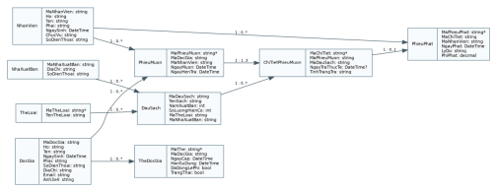Hình 2. Class Diagram

4.4.1 Activity Diagram nghiệp vụ Mượn - Trả
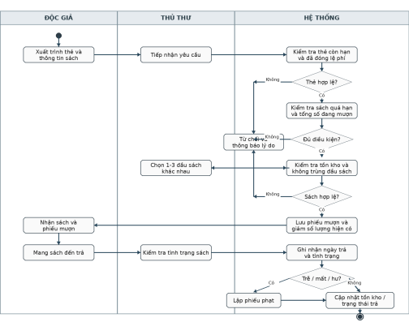Hình 3. Activity Diagram có swimlane Độc giả - Thủ thư - Hệ thống
4.4.2. Activity Diagram nghiệp vụ Cấp thẻ
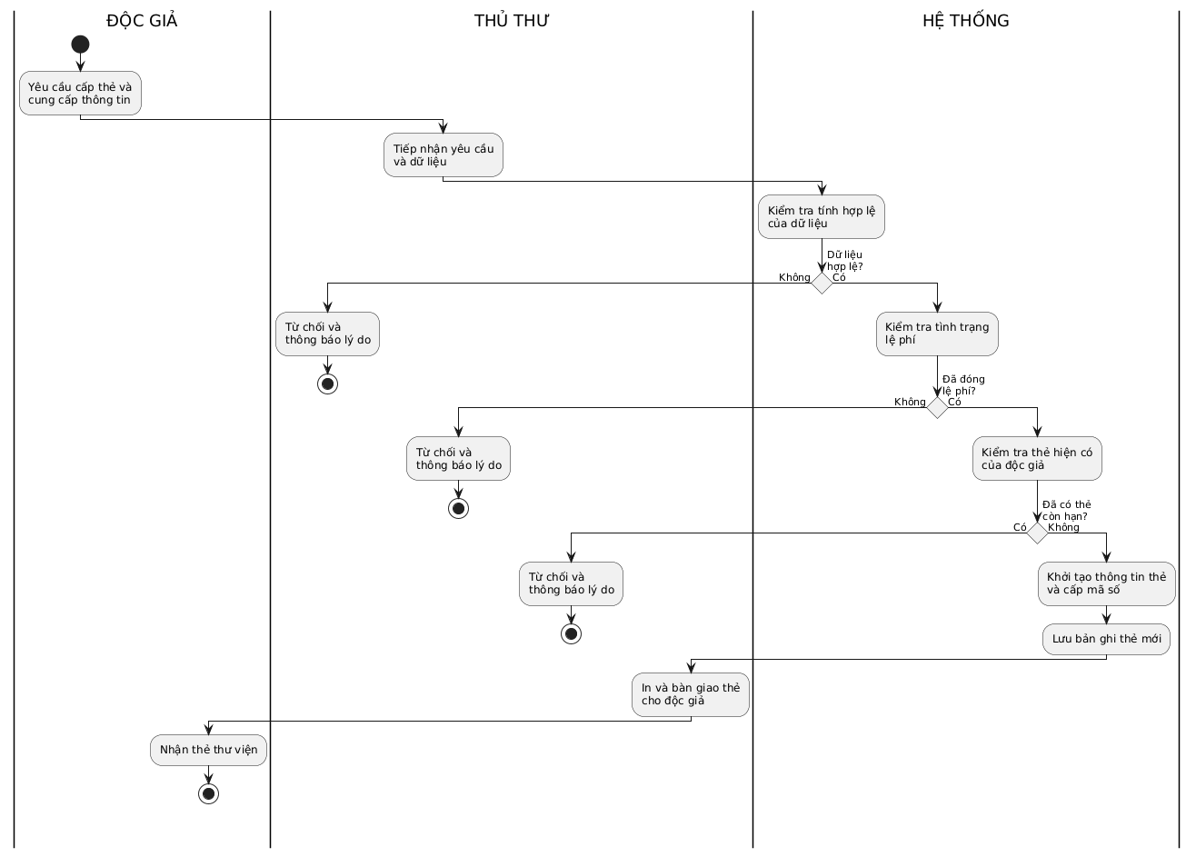
4.4.3. Activity Diagram nghiệp vụ Quản lý sách
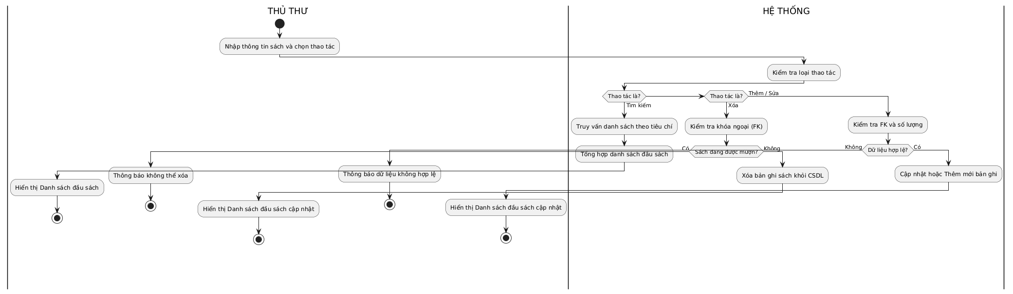
4.4.3. Activity Diagram nghiệp vụ Thống kê

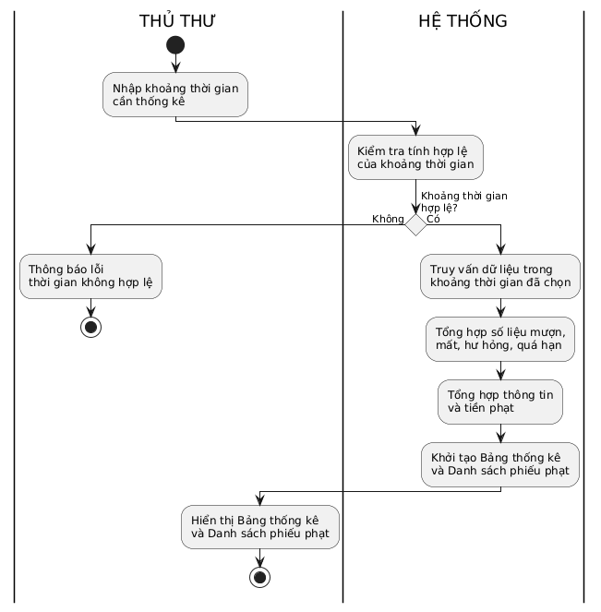

4.5.1. Sequence Diagram nghiệp vụ Cấp thẻ
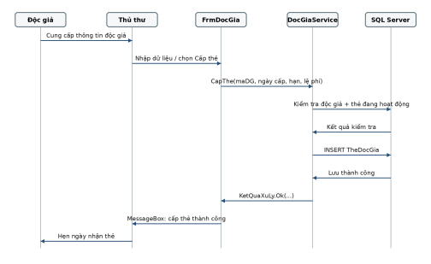Hình 4. Sequence Diagram Cấp thẻ thư viện
4.5.2. Sequence Diagram nghiệp vụ Mượn- trả
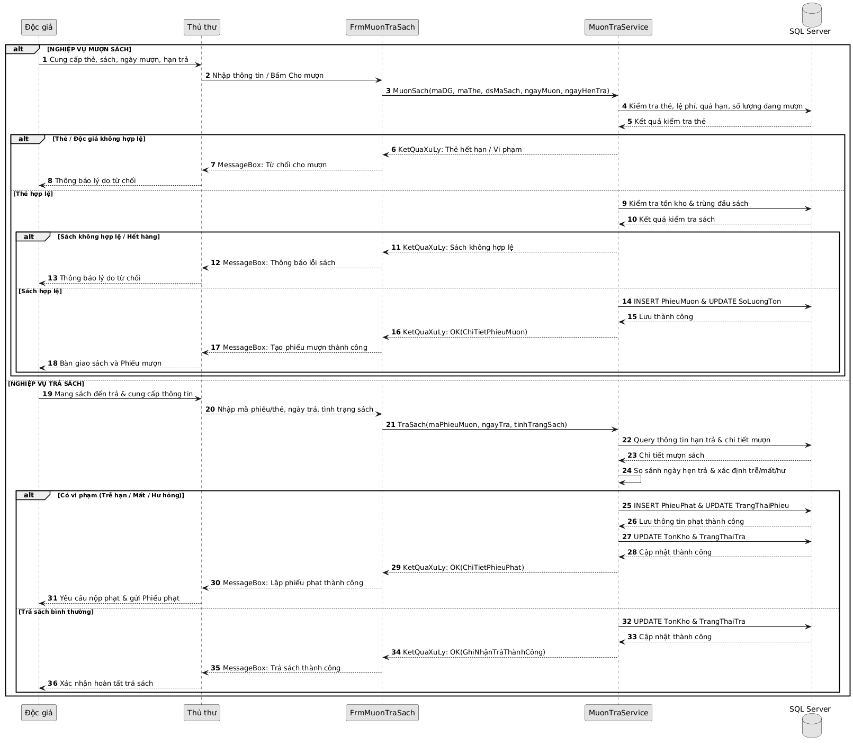

4.5.3. Sequence Diagram nghiệp vụ Quản lý sách
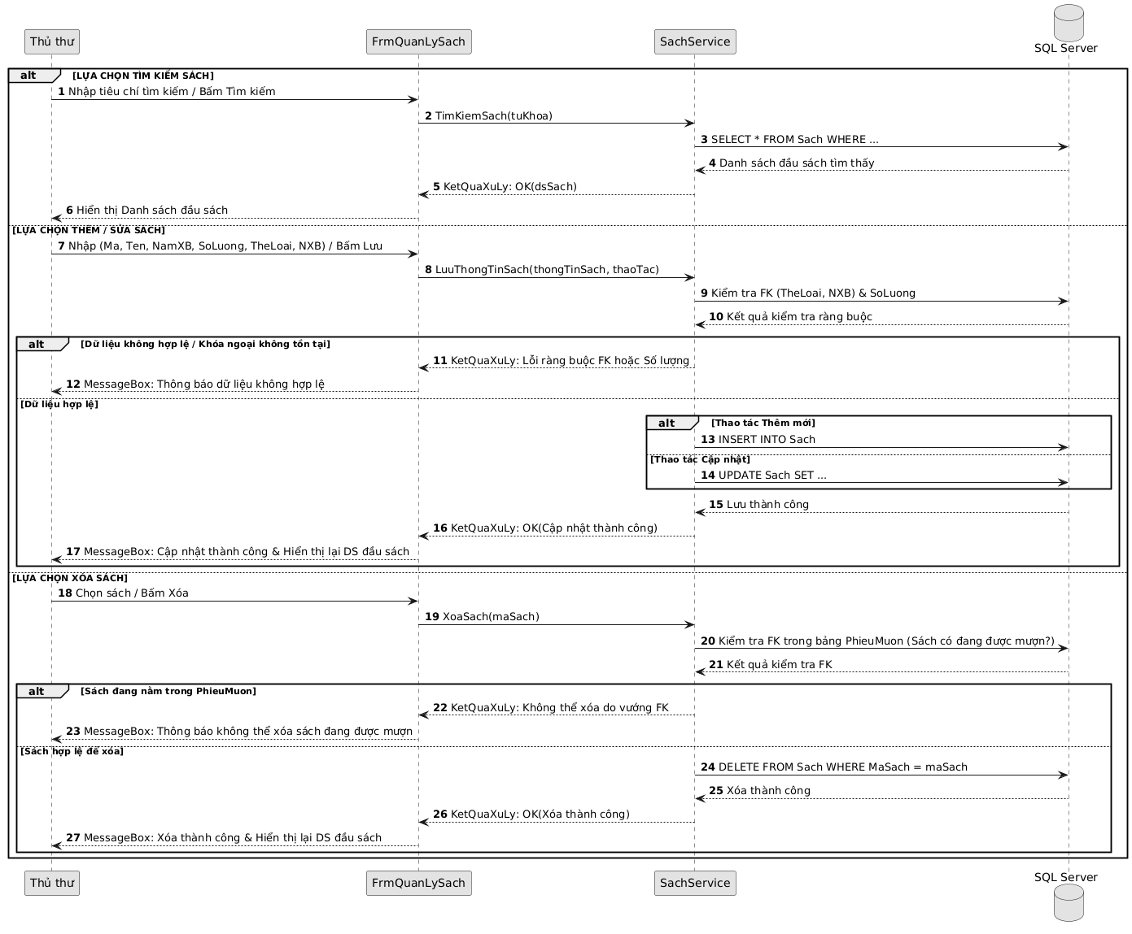

4.5.4. Sequence Diagram nghiệp vụ Thống kê
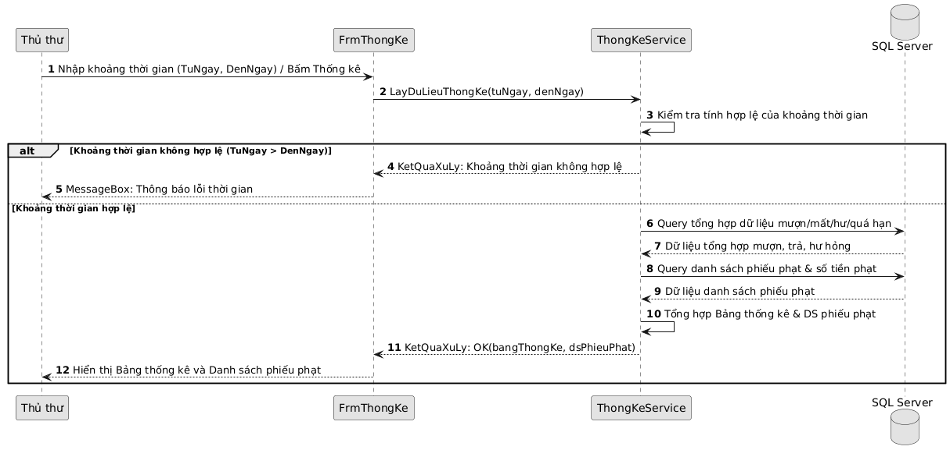
5. THIẾT KẾ CƠ SỞ DỮ LIỆU
5.1. Danh sách bảng
Bảng | Khóa chính | Vai trò
NhanVien | MaNhanVien | Thông tin nhân viên theo đề
TheLoai | MaTheLoai* | Danh mục thể loại; thêm mã kỹ thuật để làm ID
NhaXuatBan | MaNhaXuatBan | Đề chỉ quy định mã, địa chỉ, số điện thoại; không tự thêm TenNXB
DauSach | MaDauSach | Tên, năm XB, số lượng hiện có, FK thể loại, FK NXB
DocGia | MaDocGia | Thông tin người đọc + ảnh 3x4
TheDocGia | MaThe* | Lưu lịch sử ngày cấp/hạn/lệ phí; unique thẻ hoạt động theo độc giả
PhieuMuon | MaPhieuMuon* | Độc giả, nhân viên, ngày mượn, ngày hẹn trả
ChiTietPhieuMuon | MaChiTiet* | Mỗi dòng là một đầu sách; unique phiếu + đầu sách
PhieuPhat | MaPhieuPhat* | Ngày phạt, lý do, phí phạt, nhân viên

5.2. Ràng buộc CSDL quan trọng
CHECK SoLuongHienCo >= 0.
CHECK HanSuDung >= NgayCap và NgayHenTra >= NgayMuon.
UNIQUE INDEX theo MaDocGia với TrangThai=1 để chỉ có một thẻ hoạt động.
UNIQUE(MaPhieuMuon, MaDauSach) để chặn trùng đầu sách trong một phiếu.
Foreign Key ngăn xóa dữ liệu danh mục đang được tham chiếu. Transaction mức Serializable cho lập phiếu mượn/trả để tránh cập nhật tồn kho dở dang.

Trích đoạn script tạo bảng và ràng buộc
IF DB_ID(N'QuanLyThuVienDB') IS NULL
CREATE DATABASE QuanLyThuVienDB;
GO
USE QuanLyThuVienDB;
GO
IF OBJECT_ID('dbo.PhieuPhat','U') IS NOT NULL DROP TABLE dbo.PhieuPhat; IF OBJECT_ID('dbo.ChiTietPhieuMuon','U') IS NOT NULL DROP TABLE dbo.ChiTietPhieuMuon; IF OBJECT_ID('dbo.PhieuMuon','U') IS NOT NULL DROP TABLE dbo.PhieuMuon; IF OBJECT_ID('dbo.TheDocGia','U') IS NOT NULL DROP TABLE dbo.TheDocGia; IF OBJECT_ID('dbo.DocGia','U') IS NOT NULL DROP TABLE dbo.DocGia; IF OBJECT_ID('dbo.DauSach','U') IS NOT NULL DROP TABLE dbo.DauSach; IF OBJECT_ID('dbo.NhaXuatBan','U') IS NOT NULL DROP TABLE dbo.NhaXuatBan; IF OBJECT_ID('dbo.TheLoai','U') IS NOT NULL DROP TABLE dbo.TheLoai; IF OBJECT_ID('dbo.NhanVien','U') IS NOT NULL DROP TABLE dbo.NhanVien; GO
CREATE TABLE dbo.NhanVien (
MaNhanVien NVARCHAR(20) NOT NULL PRIMARY KEY,
Ho NVARCHAR(50) NOT NULL,
Ten NVARCHAR(50) NOT NULL,
Phai NVARCHAR(10) NOT NULL,
NgaySinh DATE NOT NULL,
ChucVu NVARCHAR(80) NOT NULL,
SoDienThoai NVARCHAR(20) NULL
);
CREATE TABLE dbo.TheLoai (
MaTheLoai NVARCHAR(20) NOT NULL PRIMARY KEY,
TenTheLoai NVARCHAR(100) NOT NULL UNIQUE
);
CREATE TABLE dbo.NhaXuatBan (
MaNhaXuatBan NVARCHAR(20) NOT NULL PRIMARY KEY,
// ... mã nguồn đầy đủ nằm trong project đính kèm ...

6. THIẾT KẾ HỆ THỐNG GIAO DIỆN
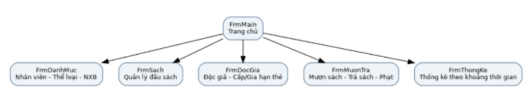Hình 6. Sơ đồ tĩnh hệ thống Form
Theo mẫu thiết kế giao diện, mỗi Form được xác định vị trí trong Solution, loại Form, mục đích, đối tượng sử dụng, dữ liệu đọc/ghi, Input/Output, Control và kịch bản khai thác. Bài này dùng WinForm vì mục tiêu thực hành C# desktop.
6.1. FrmMain - Trang chủ
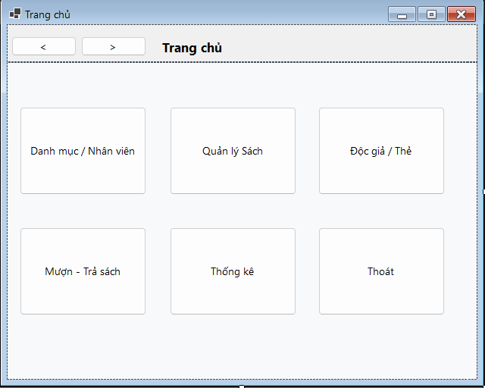Phác thảo Form FrmMain
Thuộc tính | Thiết kế
Mục đích | Điều hướng
Đối tượng sử dụng | Nhân viên
Đọc/Ghi dữ liệu | Không đọc/ghi trực tiếp
Input/Output | Các nút mở module
Kịch bản/Validation | Không cho thao tác nghiệp vụ trên Main

(Name) | Control | Ý nghĩa
lblTitle | Label | Tiêu đề hệ thống
btnBack | Button | Quay lại trang trước
btnFoward | Button | Tiến lên trang sau
btnDanhMuc | Button | Mở danh mục/nhân viên
btnSach | Button | Mở quản lý sách
btnDocGia | Button | Mở độc giả/thẻ
btnMuonTra | Button | Mở mượn-trả
btnThongKe | Button | Mở thống kê
btnThoat | Button | Xác nhận và thoát

6.2. FrmSach
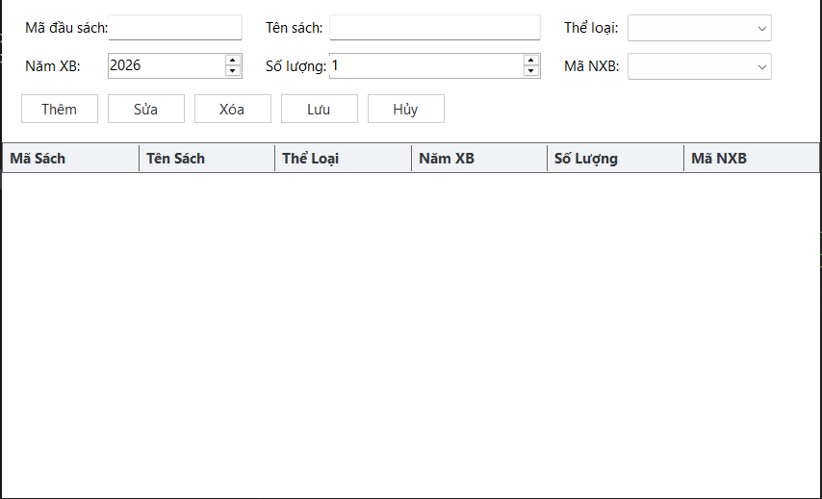 Phác thảo Form FrmSach
Thuộc tính | Thiết kế
Mục đích | CRUD và tìm kiếm đầu sách
Đối tượng sử dụng | NV quản lý sách
Đọc/Ghi dữ liệu | DauSach + TheLoai + NhaXuatBan
Input/Output | Thông tin đầu sách + DataGridView
Kịch  bản/Validation | MaDauSach khóa khi cập nhật; SoLuong>=0; chọn thể loại/NXB từ ComboBox

(Name) | Control | Ý nghĩa
txtMa | TextBox | Mã đầu sách
txtTen | TextBox | Tên sách
numNam | NumericUpDown | Năm xuất bản
numSoLuong | NumericUpDown | Số lượng hiện có
cboTheLoai | ComboBox | Thể loại
cboNXB | ComboBox | Mã NXB
dgvSach | DataGridView | Danh sách

6.3. FrmDocGia
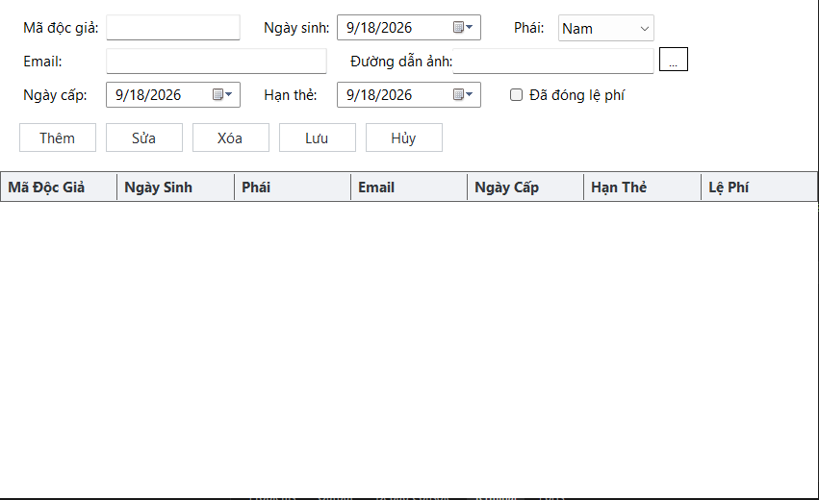
Thuộc tính | Thiết kế
Mục đích | Quản lý độc giả + cấp/gia hạn thẻ
Đối tượng sử dụng | Thủ thư
Đọc/Ghi dữ liệu | DocGia + TheDocGia
Input/Output | Thông tin độc giả, ngày cấp, hạn, lệ phí
Kịch bản/Validation | Không cấp thẻ thứ hai khi thẻ hiện tại còn giá trị

(Name) | Control | Ý nghĩa
txtMa | TextBox | Mã độc giả
dtNgaySinh | DateTimePicker | Ngày sinh
cboPhai | ComboBox | Phái
txtEmail | TextBox | Email
txtAnh | TextBox | Đường dẫn ảnh 3x4
dtNgayCap/dtHan | DateTimePicker | Thời hạn thẻ
chkLePhi | CheckBox | Đã đóng lệ phí

